防盗报警主机 EP210
本产品为防盗报警主机，接收前端探测器报警信号，支持外接声光警号，支持拨打电话及短信告警功能，并可对警情进行布撤防、参数设置， 操作简便，发射频率为430MHz，能有效减少同频干扰，被广泛于家居、办公室、工厂等需要安全防范的场所。
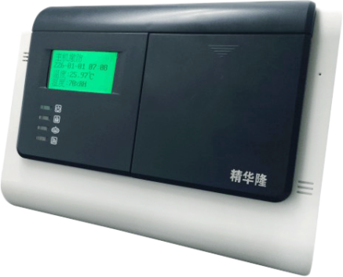

✪功能特性
具有500条事件记录和查询，欠压，防拆报警
32路无线防区、4路有线防区，可扩展到8路有线防区
儿童密码锁功能，密码连续输错5次，锁定主机6分钟
环境感知，在主机屏幕上显示周围环境的温度、湿度
问好模式，走近时，屏幕自动亮起，与用户进行交互
独有的无线编码，自动识别无线设备，密码分权管理
可持续升级，用户可通过USB使用PC客户端进行设备升级
环境噪音智慧识别，根据环境噪音，自动调节主机报警警笛音量

✪技术规格
产品尺寸 | 235mm*170mm*35mm
工作电压 | AC 110~260V /50Hz
工作电流 | 100~150mA(DC 12V)
辅助电源 | DC 12V/1000mA
无线频率 | RF430MHz
遥控器距离 | ≥60m(空旷可视距离)
设备发射距离 | ≥100m(空旷可视距离)
电话拨号方式 | PSTN/GSM
GSM工作频段 | 850/900/1800/1900MHz
DTMF拨号偏差 | 1.5%
DTMF拨号电平 | 高频群：7±3dBm；低频群：9±3dBm ；高低电平差：2dBm
报警通讯协议 | Contact ID
内置警笛声压 | 系统智能高低调节
工作温度 | －10℃～55℃
工作湿度 | ≤95%(无凝结)

